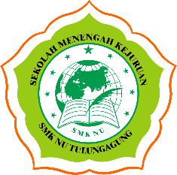
SMK NU TULUNGAGUNG
JL pattimura gang II no 9 Tulungagung

Kepada
Bapak/Ibu guru
SMK NU TULUNGAGUNG
Di tempat
Assalamualaikum Wr.Wb
Salam silaturahmi teriring doa kami sampaikan semoga dalam menjalankan aktivitas sehari – hari senantiasa mendapat rahmat dan hidayah dari Allah SWT Aamiiin.
Bersama ini kami mengundang bapak / ibu guru dan siswa siswi SMK NU TULUNGAGUNG untuk menghadiri acara pada :

Hari/Tanggal : Selasa, 6 Oktober 2022
Waktu : 08.00 WIB s/d Selesai
Acara : Peringatan harlah SMK NU TULUNGAGUNG ke-9
Tempat : Halaman SMK NU TULUNGAGUNG

Demikian surat undangan ini kami sampaikan atas kehadirannya kami ucapkan terimakasih
Wassalamualaikum Wr.Wb

Kepala Sekolah
SMK NU TULINGAGUNG

Indra Tiara

